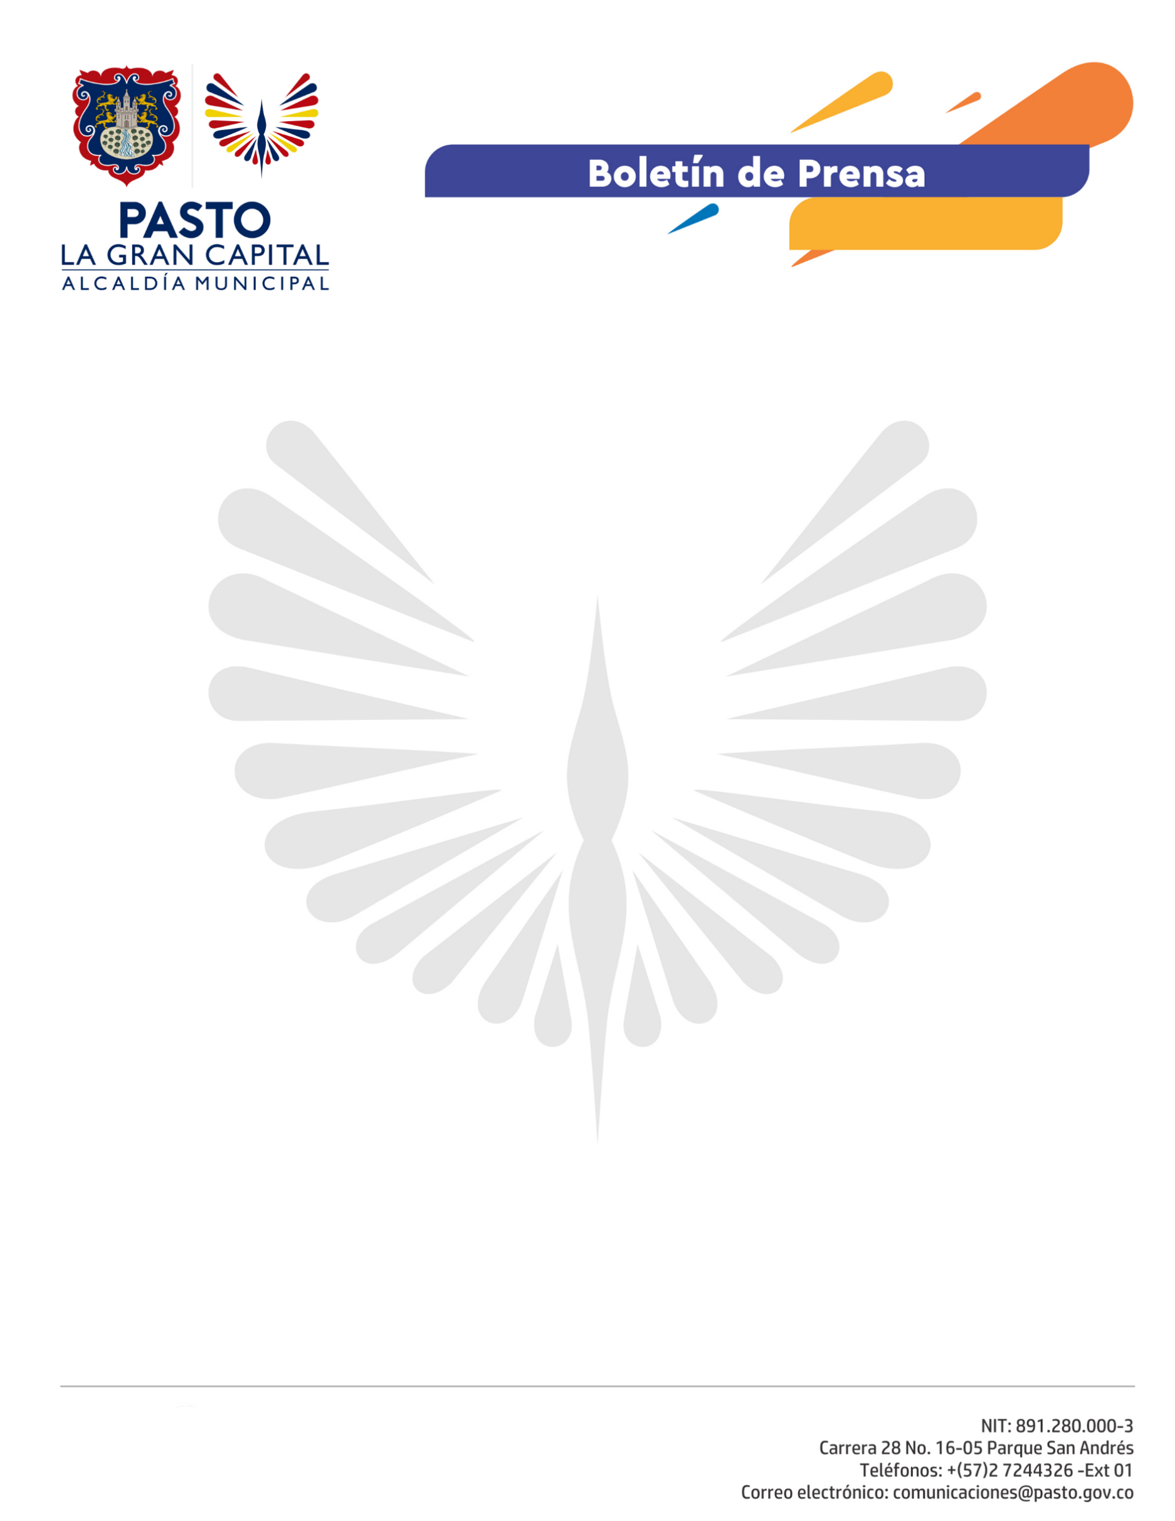
No. 147

7 de abril de 2021

ALCADÍA DE PASTO DESARROLLA LABORATORIO DE IDEAS PARA DISEÑAR LA SEMANA DE LA JUVENTUD 2021

La Alcaldía de Pasto en conjunto con representantes de organizaciones juveniles, lidera el laboratorio de ideas para la construcción de la agenda de la Semana de la Juventud 2021.

Durante la primera jornada de trabajo organizada por la Dirección Administrativa de Juventud, los participantes definieron el objetivo principal de esta celebración que se llevará a cabo en agosto y que busca visibilizar el liderazgo juvenil.

“Estos espacios son de gran importancia porque nos permiten pensar en una agenda desde y para los jóvenes, en la que no sólo intervenga la institucionalidad, sino toda la comunidad urbana y rural”, expresó el Consejero de Participación Coudadana, Alejandro Chaucanez.

Mediante este encuentro, los representantes de las organizaciones convocadas plantearon como temáticas principales los retos que generó el Covid-19, la necesidad de cuidar el ambiente, equidad de género, derechos humanos, memoria histórica, emprendimiento, arte y cultura.

“Construir en colectivo es una manera de incluir a todos los contextos, poblaciones y diversidades. Estamos creando acciones de forma participativa que nos benefician y representan”, agregó la integrante de Surprice City, Stefany Castillo.

Este laboratorio de ideas se extenderá hasta los corregimientos de Pasto donde se recogerán las iniciativas de la población, para que la agenda contemple escenarios de inclusión rural.

“Avanzaremos en esta conversación para consolidar un evento que tenga como eje central la participación de los jóvenes en sus territorios y afianzar los procesos sociales que lideran con sus comunidades”, precisó el contratista de la Dirección Administrativa de Juventud, Raúl Corredor.

